Сейчас прочел «Вечера близ Диканьки». Они изумили меня. Вот настоящая веселость, искренняя, непринужденная, без жеманства, без чопорности. А местами какая поэзия! Какая чувствительность! Все это так необыкновенно в нашей нынешней литературе, что я доселе не образумился...
А. С. Пушкин

... Гоголь положительно должен быть признан родоначальником... нового, реального направления русской литературы.
М. Е. Салтыков-Щедрин

Центральная городская
библиотека

г. Горячий Ключ,
ул. Ленина 203/1

Режим работы
10.00 -18 .00

Выходной день –
понедельник

Последний день
месяца – санитарный

e-mail: biblioteka.gorkluch@gmail.com
www.librarygk.ru

МБУК «ЦБС»
Центральная городская библиотека
Отдел методической работы

к 210-летию со дня рождения
Н.В.Гоголя

(01.04.1809 – 04.03.1852)

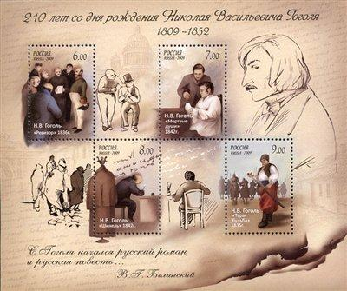

г. Горячий Ключ
2019

Николай Васильевич Гоголь известен миру как писатель, поэт, драматург, публицист и критик. Человек огромного таланта и потрясающий мастер слова особенно известен своим мистическим наследием. Наибольшую популярность Гоголю подарил его «Вий» - самое мистическое творение Гоголя. В истории «Вий» рассказывается про недавно усопшую панночку, дочь сотника, которая, как известно всему селу, была ведьмой. Сотник по просьбе любимой дочки заставляет читать над ней заупокойную бурсака Хому Брута. Ведьма, умершая по вине Хомы, мечтает отомстить… В повести воссозданы яркие персонажи, самобытные, уникальные, со своими характерами и привычками. Все они – типичные украинцы, веселые и оптимистично настроенные люди, грубоватые, но добрые. Невозможно не оценить тонкую иронию и юмор Гоголя. Уникален слог писателя и его умение сыграть на контрастах. Днем крестьяне гуляют и веселятся, выпивает и Хома, чтобы не думать об ужасе предстоящей ночи. С приходом вечера же наступает мрачная, мистическая тишина – и Хома вновь вступает в очерченный мелом круг… Совсем небольшая по объему история держит в напряжении до последних страниц.
«Вечера на хуторе близ Диканьки» Еще одно мистическое, но при этом смешное и ироничное произведение Гоголя. Кузнец Вакула влюблен в Оксану, которая пообещала выйти за него замуж, если он достанет ей черевички, как у самой царицы. Вакула в отчаянии... Но тут совершенно случайно на глаза ему попадается нечисть, развлекающаяся в селе в обществе ведьмы. Неудивительно,
что Гоголь, список произведений которого вмещает в себя многочисленные мистические истории, в этой повести задействовал ведьму и черта. - Эта история интересна не только сюжетом, но и колоритными персонажами. Они, словно живые, предстают перед читателями каждый в своем образе. Одними Гоголь любуется с легкой иронией, Вакулой он восхищается, а Оксану учит ценить и любить.
Н.В.Гоголь любил свою родину и отзывался о ней с любовью. «Мертвые души» звучит мистично. Однако на самом деле Гоголь в данном произведении не прибегал к мистике и заглянул гораздо глубже – в людские души. Главный герой Чичиков кажется персонажем отрицательным на первый взгляд, но чем больше читатель знакомится с ним, тем больше положительных черт замечает в нем. Гоголь заставляет читателя переживать за судьбу своего героя, несмотря на его нелицеприятные поступки, что уже говорит о многом. В данном произведении писатель, как всегда, выступает прекрасным психологом и настоящим гением слова.
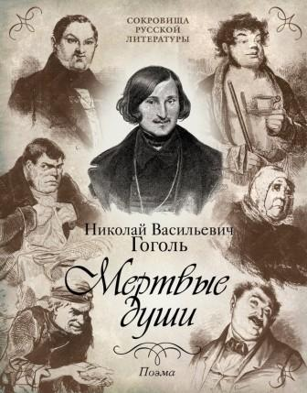
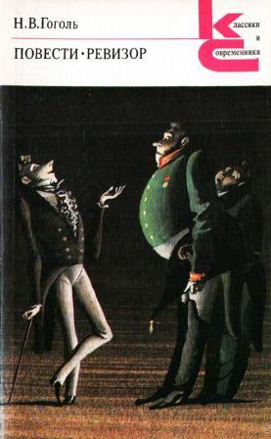
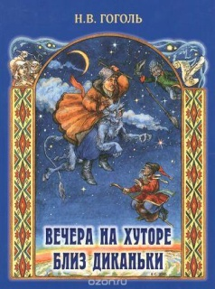
Список произведений неполный без продолжения «Мертвых душ». Именно его автор якобы сжег перед смертью. Поговаривают, что в следующих двух томах Чичиков должен был исправиться и стать порядочным человеком. Так ли это? К сожалению, теперь мы никогда не узнаем об этом наверняка.
Творческий путь писателя трудно разбить на ярко выраженные этапы, характеризующиеся общими темами и жанрами произведений. Материальность и мистика, юмор и трагедия, реализм и романтичность всегда соседствовали в его рассказах, повестях, пьесах. В сборнике повестей на темы украинского фольклора: "Вечера на хуторе близ Диканьки", якобы пересказанных со слов старого казака, писатель в сказочном и фантастическом стиле описывает прошлое и настоящее украинских крестьян, их быт и предрассудки, не забывая и о социальных противоречиях; сборники повестей "Миргород" и "Арабески" объединяют произведения на различные темы и в разных жанрах. С ними соседствует настоящий рыцарский роман "Тарас Бульба", с описанием быта мелкопоместного дворянства, размышлениями на тему сложности человеческих взаимоотношений; - пьесы.
"Ревизор", "Женитьба", "Игроки", сюжет которых не только остро высмеял современную писателю действительность, но и по сей день не утратил своей актуальности.
Гоголевские истории, несмотря на то, что были написаны в 19-м веке, не теряют своей актуальности. Гоголь, список произведений которого в большинстве своем можно поделить на мистику и сатиру, очень тонко чувствовал современное общество, которое за прошедшее время ничуть не изменилось.

